新 书 推 荐
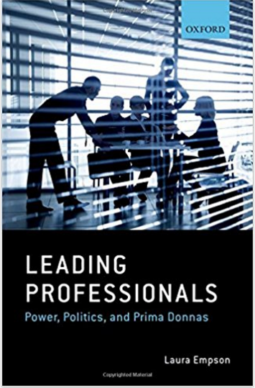
中文书名：《管理专业人士：权力，政治和狂妄自大》
英文书名：Leading Professionals: Power, Politics, and Prima Donnas
作 者：Laura Empson
出 版 社：Oxford University Press
代理公司：ANA/Jessica Wu
页 数：240页
出版时间：2017年11月
代理地区：中国大陆
审读资料：电子稿
类 型：经管

内容简介：

专业组织——例如会计和咨询公司、律师事务所和投资银行——是全球经济运行的基础。然而，许多最有权势的人都是极为隐秘的。这本书揭示了领导专业组织的复杂、混乱和令人惊讶的情感挑战——揭示了这些组织向外界展示的“专业”表面之下的现实。

个人专业人士——受过高等教育、高智商、个人观点很强——通常他们不愿意把自己看成是追随者，也不愿意把自己当作领导者。他们重视自己的自主权，并在很大程度上赋予领导人权力。一个专业人士是如何成为一个专业组织的领导者的？领导者一旦达到组织的高层，又是如何维持他们的地位呢？他们如何在他们的专业同事之间处理复杂的权力关系，并把事情做好？

《管理专业人士：权力，政治和狂妄自大》分析了在专业组织中处于领导核心地位的复杂的权力动态和人际关系。它是基于劳拉恩普森（Laura Empson）对世界上各个领域的领先专业组织的学术研究，包括对16个国家500多名高级专业人士的采访。它借鉴了最新的组织和领导理论，详细分析了专业人士是如何聚在一起创造“领导力”的。它指出了专业组织内部的变化是如何发生的，并解释了为什么他们的领导经常失败。

目录
插图目录
图标目录
列表
引言和概述
第一部分：领导力的基础
第二部分：领导力和个体
第三部分：领导力和组织
第四部分：结论
参考书目
索引

作者简介：

劳拉恩普森（Laura Empson）是伦敦卡斯商学院专业服务公司的主任，也是哈佛法学院法律职业中心的高级研究员。在过去的25年里，她一直致力于专业组织的学术研究，在领先的学术期刊上发表了大量学术文章，并编辑了《牛津专业服务公司手册》（Oxford Handbook of Professional Service Firms）。她以前是牛津大学的副教授。劳拉是世界上许多最成功的专业服务公司的领导者的顾问。在成为学者之前，劳拉曾做过投资银行家和战略顾问。她拥有伦敦商学院的博士和MBA学位。

媒体评价：

“这是对管理专业人士问题的一项里程碑式的研究。这些经验对于任何一个依赖于高天赋、高动力、高要求的个人的组织的领导者来说都是至关重要的。在媒体和文化的世界里，他们和传统的职业一样都是真实的。”
----霍尔勋爵，英国广播公司总干事

“对于任何想了解通过影响力和激励而不是权威来组织专业工作和管理专业人士的挑战的人来说，恩普森这本有说服力且经过充分研究的图书则是必不可少的。
----保罗·阿德勒（Paul Adler）教授，南加州大学马歇尔商学院

谢谢您的阅读！
请将回馈信息发至：吴伊裴 (Jessica Wu)
安德鲁 · 纳伯格联合国际有限公司北京代表处
北京市海淀区中关村大街甲59号中国人民大学文化大厦1705室
邮编：100872
电话：010-88810959
传真：010-82504200
Email：alina@nurnberg.com.cn
网址：http://www.nurnberg.com.cn
微博：http://weibo.com/nurnberg
豆瓣小站：http://site.douban.com/110577/
微信订阅号：ANABJ2002

